**Requerimento Nº 1448/2022**

**Súmula:** Solicito do Executivo na pessoa do Excelentíssimo Sr. Igor Soares Ebert que interceda junto ao Secretário de Esporte e Lazer Sr.  Cláudio Dutra, para que seja implantado ao redor da quadra do Jardim Elvira uma área de lazer coberta com mesas e assentos de alvenaria para jogos de tabuleiro na Rua Carmem Silva de Almeida na altura do número 67.

**.**

**REQUEIRO** à Mesa, após ouvido o Douto Plenário na forma regimental vigente, seja oficiado ao Excelentíssimo Sr. Igor Soares Ebert, Prefeito Municipal, para que interceda junto ao Secretário Esporte e Lazer Sr.  Cláudio Dutra, para que seja implantado ao redor da quadra do Jardim Elvira uma área de lazer coberta com mesas e assentos de alvenaria para jogos de tabuleiro na Rua Carmem Silva de Almeida na altura do número 67.

.

.

**Senhor Presidente:-**

**Senhores Vereadores:-**

**Senhoras Vereadoras:-**

**Justificativa do Requerimento**

A solicitação se faz necessária, pois, o local encontra-se abandonado e sem utilidade. Com isso, seria ideal a implantação das mesas com tabuleiros para que os moradores tenham um ponto de encontro entre amigos com passatempos divertidos que estimulam a mente e promovem interação social a população.

Solicito também que o local seja coberto por conta da chuva e que as mesas e os assentos sejam feitos de alvenaria com tabuleiros fixos para que não haja problemas futuros. Devido a tudo o que vivemos nos últimos dias, as pessoas estão vivendo de forma ociosa, principalmente os aposentados que ficam em casa, eles precisam ocupar seu tempo de forma descontraída e prazerosa.

Os jogos de tabuleiro têm muitos benefícios comprovados; alguns deles otimizam o desempenho das habilidades mentais, melhoram suas habilidades motoras e sensoriais, estimulam processos criativos e constroem conceitos. Resultados positivos para melhoria da qualidade de vida, redução das taxas de declínio no desempenho das tarefas diárias e otimização da promoção da saúde.

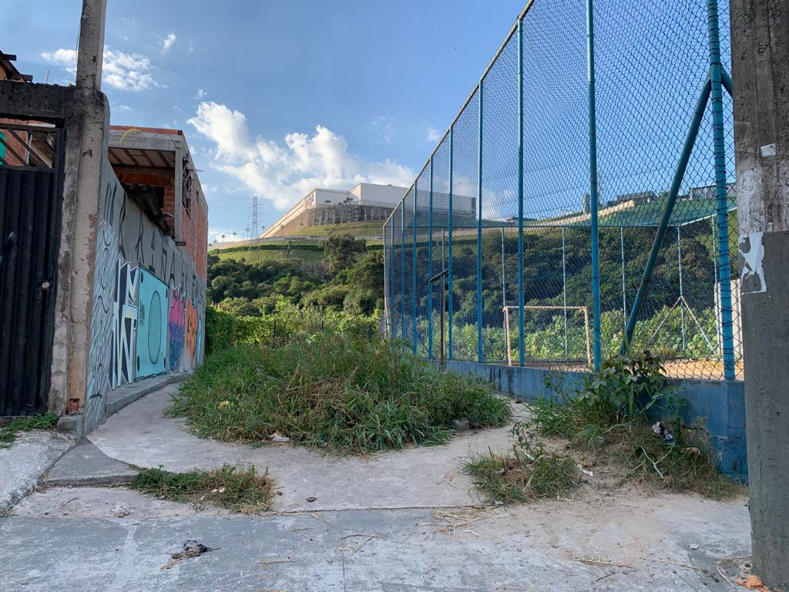

Sala das Sessões Bemvindo Moreira Nery, 27 de Abril de 2022.



**Wellington José dos Santos**